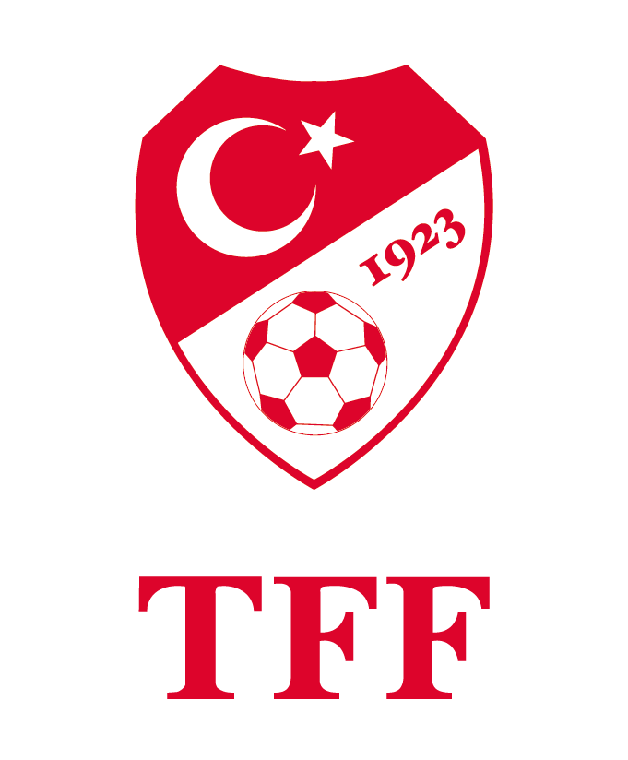

TÜRKİYE FUTBOL FEDERASYONU
SLOGAN YARIŞMASI ŞARTNAMESİ

“Türkiye, EURO 2024 Adaylık Slogan’ını Arıyor.”

- Yarışmanın Konusu:

2024 Avrupa Futbol Şampiyonası Finalleri ev sahipliğine aday olan Türkiye için, Türkiye Futbol Federasyonu’nun düzenlediği Slogan yarışmasıdır.

- Amaç:

Türkiye Futbol Federasyonu; farklı toplumların ortak özelliğine odaklanarak, insanları futbol etrafında birleştiren Avrupa Futbol Şampiyonası’nın 2024 adaylık sürecinde, futbola yaygınlık kazandırmak, ülke genelinde katılımı artırmak, futbolu sevdirmeye yönelik ve futbol seyircisinin coşkusunu herkese hissettirebilecek bir slogan elde etmeyi amaçlamıştır. Aynı zamanda Türkiye Futbol Federasyonu, yaratıcı fikirli insanları destekleyip cesaretlendirerek UEFA EURO 2024 adaylık sürecine katılımcı olmalarını sağlamayı hedeflemiştir.
- Slogan’dan Beklentiler:
Türkiye’nin UEFA EURO 2024 adaylık sürecinin temel taşlarından olacak Slogan’ın; Türkiye ve Türk futbol kültürünün futbolun evrensel değerlerine sunacağı katkıyı, futbolun insanları bir araya getirme gücüne vurgu yapması beklenmektedir.
Değerlendirme Kriterleri:
Yarışmaya katılacak Slogan’lar özgün olmalı, futbolun insanlığa yaydığı neşe ve ortak kimlik oluşturma ruhu bağlamında Türkiye’nin ve Türkiye Futbol Federasyonu’nun kurumsal yapısına katkıda bulunmalıdır. Sloganın Türkçe ve İngilizce olarak hazırlanması, her iki dilde de aynı anlama gelerek hissiyatı yansıtması gerekmekte, konuya bağlılığı önem arz etmektedir.
Yarışma sonunda seçilecek Slogan, Türkiye Futbol Federasyonu’nun tanıtımına yönelik ulusal ve uluslararası etkinliklerde, toplantılarda, her türlü yazı tipi ve fon üzerine, kullanılabilecek, değer kaybetmeyecek, anlaşılabilir olmalıdır.

- Kimler Katılabilir:

Yarışma, TFF Yönetim Kurulu veya TFF çalışanları ve bu kişilerin 1. Derece yakınları dışındaki tüm üniversite öğrencileri ve öğretim elemanlarına açıktır.

6. Teknik Koşullar:

- Her katılımcı birden fazla slogan ile başvuru yapabilir.

- Katılımcılar, ortaya çıkardıkları slogan için 100 karakterden az, 1000 karakterden fazla olmamak şartı ile ne anlattıklarını başvuru formunda ayrılan hikaye kısmına yazmalıdır.

- Katılımcılar Başvuru Formu’nu eksiksiz doldurmalıdır.

7. Teslim Adresi ve Son Katılım Tarihi:

Tasarımın https://taraftarkulubu.tff.org/Euro2024SloganYarismasi adresine 25 Aralık 2017 günü saat 17:30’a kadar yüklenmiş olması gerekmektedir.

8. Seçici Kurul

Türkiye Futbol Federasyonu tarafından belirlenen seçici kurul tarafından değerlendirme yapılacaktır.

9. Ödüller:

1. 25.000 TL
2. 10.000 TL
3. 5.000 TL

İlk 10’a Milli Takım Antrenman Seti

İlk 100’e Milli Takım Forması

Birden fazla başvuru yapanlar sadece kazandıkları en büyük ödülü alabilirler.

10. Sonuçlar:

Seçici kurul değerlendirme sonuçları Türkiye Futbol Federasyonu resmî web sitesinden 15 Ocak 2018 tarihinde tff.org’da (www.tff.org) yayınlanacaktır.

11. Telif Hakkı:

- Dereceye giren ilk üç Slogan’ın ve Slogan’ın ortaya çıkış hikayelerinin 5846 Sayılı Fikir ve Sanat Eserleri Kanunu’nun 21. Maddesinde sayılan işleme, 22. Maddesinde sayılan çoğaltma, 23. Maddesinde sayılan yayma, 24. Maddesinde sayılan temsil (dolaylı/doğrudan) ile 25. Maddesinde sayılan işaret ses ve/veya görüntü nakline yarayan araçlarla umuma iletim hakları sayı, sure ve coğrafi alan sınırlaması olmaksızın, tam ruhsat biçimde (münhasıran) ve üçüncü kişilere devir yetkisi ile birlikte, Türkiye Futbol Federasyonu’na devredilecektir.

- Türkiye Futbol Federasyonu tarafından dereceye giren Sloganların marka olarak TFF adına tescil başvurusu yapılabilecektir.

- Türkiye Futbol Federasyonu dereceye giren Slogan’ların ve hikayelerini umuma arz etmeye, dilediği her türlü ticari ürünlerde kullanmaya yetkilidir.

- Dereceye giren Slogan’ların eser sahipleri, dereceye giren Slogan’ların ve tasarım hikayelerinin özgün birer eser olduğunu Türkiye Futbol Federasyonu’na taahhüt ve tekeffül etmelidir.

- Dereceye giren Slogan’ların eser sahipleri, dereceye giren Slogan ve hikayeleri üzerindeki mali haklarını daha önceden 3. kişilere devretmemiş olmalıdır.

- Dereceye giren Slogan’ların eser sahipleri, dereceye giren Slogan’ın benzeri niteliğindeki Slogan’ları kendileri ve/veya üçüncü şahıslar için üretmemeyi taahhüt etmelidirler.

- Eser sahipleri, eserlerinin üzerinde isimlerinin belirtilmesi hakkından vazgeçmiş olmalıdırlar.

- Türkiye Futbol Federasyonu Slogan’lar üzerinde her türlü değişiklik yapmak hak yetkisine sahiptir.

- Türkiye Futbol Federasyonu şartnamede eser sahibi tarafından devredilen haklarını kullanırken hiçbir biçimde ve hiçbir nedenle, eser sahiplerinin yeniden onayını almak veya ek bir ödeme yapmak zorunda değildir.

12. Diğer Hususlar:

- Türkiye Futbol Federasyonu dereceye giren Slogan’lardan istediğini kullanmakta serbest olacaktır.

- Seçici Kurul, değişiklik isteme şartıyla Slogan’ı finale bırakma veya doğrudan birincilik ödülü vermeye yetkilidir.

- Seçici kurul tarafından ödüle layık eser bulunamaması durumunda, herhangi bir ödül verilmeyecektir.Taahhütlerin yerine getirilmemesi; başvuru formunda belirtilen bilgilerin doğru olmaması veya şartnameye aykırılık olduğunun, sloganın çalıntı, alıntı olduğunun tespit edilmesi halinde, ödül verilmez ve verilmiş ödül Türkiye Futbol Federasyonu’na iade edilir.

- Yarışmada dereceye giren yarışmacı, sloganın telif ve yayın haklarını, kendisine verilen ödül karşılığında süresiz Türkiye Futbol Federasyonu’na vermiş olduğunu ve buna bağlı olarak, gerek Fikri Sınai Haklar Kanunu, gerekse diğer ilgili mevzuat gereğince yasaların verdiği en geniş ölçüde, sözü edilen sloganın çoğaltma, işleme, yayma, temsil, umuma iletim gibi mali haklarını, adın belirtilme yetkisi, eserde değişiklik yapma yetkisi, umuma arz yetkisi, eser sahibinin zilyet ve malikine karşı haklarını kullanma yetkisi gibi bilumum manevi haklarını Türkiye Futbol Federasyonu’na devrettiklerini kabul ve taahhüt ederler.

- Bu şekilde kullanılan Slogan’lar için eser sahibi, verdiği izni sonradan kesinlikle geri alamayacağını ve Slogan’ın yukarıdaki şekilde kullanılmasını men edemeyeceğini, bir başkasına hak tesis edemeyeceğini, başkaca herhangi bir telif hakkı veya maddi / manevi talepte bulunamayacağını gayri kabili rücu kabul, beyan ve taahhüt eder.

- Yarışmanın tamamlanmasından sonra da olsa dereceye giren Slogan’ların özgünlüğü ile ilgili (kopya, çalıntı vb.) oluşabilecek her türlü hukuki ve mali sorundan yarışmacı sorumludur.

